Элемент details
Элемент details позволяет создавать раскрываемый блок, который по умолчанию скрыт. Иногда такой элемент еще называют accordion.
Данный элемент содержит элемент summary, который представляет заголовок для блока, и этот заголовок отображается в скрытом режиме. Например:
<!DOCTYPE html>
<html>
<head>
<meta charset="utf-8">
<title>Элемент details в HTML5</title>
</head>
<body>
<details>
<summary>Флагманы 2015</summary>
<ul>
<li>iPhone 6S Plus</li>
<li>Nexus 6P</li>
<li>Galaxy S6 Edge</li>
<li>Lumia 950 XL</li>
</ul>
</details>
</body>
</html>
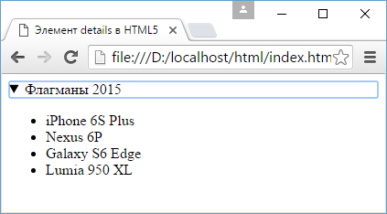

Список определений
Список определений (definition list) представляет такой список, который содержит термин и определение к этому термину. И таких пар термин-определение в списке может быть множество. Для создания списка определений применяются теги <dl> и </dl>. Внутрь этих тегов помещаются элементы списка.
Каждый элемент списка состоит из термина и определения. Термин помещается в теги <dt> и </dt> (dt - сокращение от "definition term"), а определение - в теги <dd> и </dd> (dd - сокращение от "definition description")
Рассмотрим простейший список определений:
<!DOCTYPE html>
<html>
<head>
<meta charset="utf-8">
<title>Списки в HTML5</title>
</head>
<body>
<dl>
<dt>Онтология</dt>
<dd>Раздел философии, изучающий фундаментальные принципы бытия</dd>
<dt>Гносеология</dt>
<dd>Философская дисциплина, занимающаяся исследованиями, критикой и теориями познания</dd>
<dt>Производственные отношения</dt>
<dd>Совокупность отношений между людьми, складывающихся в процессе общественного производства,
обмена, распределения материальных благ и услуг.</dd>
</dl>
</body>
</html>

